Název školy: | ZŠ a MŠ T. G. Masaryka Fulnek
Autor: | Mgr. Karla Střílková
Název: | VY_32_INOVACE_NJ.7.2-4
Téma: | Wer ist das? Petra Kvitová
Číslo projektu: | CZ.1.07/1.4.00/21.090

Autor: Karla Střílková
Datum: prosinec 2011
Ročník: 7. (dotace 2 hodiny týdně)
Obor a téma: Německý jazyk, popis známé osobnosti, kamaráda apod. - tvoření vět ve 3. osobě čísla jednotného
Anotace: Žáci doplňují vhodná slovesa ve 3. osobě čísla jednotného a vytvoří tak jednoduchý popis známé tenistky.
Foto: Karla Střílková, archív autorky

Wer ist das?
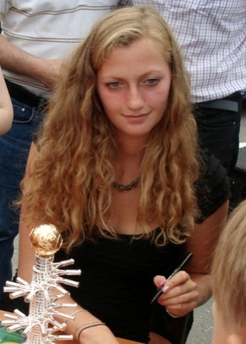
Sie _________ ______________.
Sie ____ ___ Jahre alt.
Sie ________ in Fulnek und Prostějov,
sie ____________ aus ____________.
Sie ______ super Tennis.
Sie ____________ Englisch und Russisch.
Sie _____ blond und hoch.
Der ________ hei3t Libor.
Er ____ Lehrer.
Er _________ in Fulnek.

